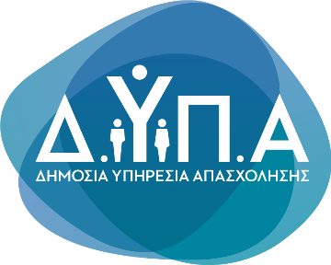 | 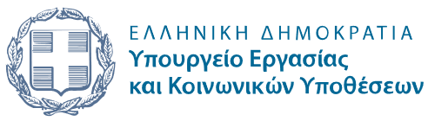 | Δελτίο Τύπου
Τμήμα Επικοινωνίας & Δημοσιών Σχέσεων
Αθήνα, 12.10.2022

Τη Δευτέρα ξεκινούν οι αιτήσεις για 3.000 θέσεις εργασίας με επιδότηση έως 8.400 ευρώ στην Περιφέρεια Νοτίου Αιγαίου, με έμφαση στις γυναίκες

Τη Δευτέρα, 17 Οκτωβρίου 2022 στις 13:00 ξεκινούν οι αιτήσεις επιχειρήσεων που δραστηριοποιούνται στη Διοικητική Περιφέρεια Νοτίου Αιγαίου για τις 3.000 θέσεις Γ’ κύκλου του «Προγράμματος επιχορήγησης επιχειρήσεων για την απασχόληση ανέργων ηλικίας 30 ετών και άνω στις Περισσότερο Αναπτυγμένες Περιφέρειες (ΠΑΠ) της χώρας, με έμφαση στις γυναίκες». Αιτήσεις θα μπορούν να υποβάλλονται μέχρι τις 30-11-2022 ή μέχρι εξαντλήσεως των θέσεων.

Τα ποσά της επιχορήγησης μισθού και ασφαλιστικών εισφορών για την πρόσληψη ανέργων σε νέες θέσεις πλήρους απασχόλησης για 12 μήνες έχουν ως εξής:

- 467 € μηνιαία / 5.598 € ετήσια για ανέργους ηλικίας 30-49 ετών
- 560 € μηνιαία / 6.718 € ετήσια για ανέργους ηλικίας 50 ετών και άνω
- 606 € μηνιαία / 7.277 € ετήσια για μακροχρόνια ανέργους 30 ετών και άνω
- 653 € μηνιαία / 7.837 € ετήσια για μακροχρόνια ανέργους 50 ετών και άνω
- 700 € μηνιαία / 8.397 € ετήσια για άνεργες γυναίκες 30 ετών και άνω

Οι επιχειρήσεις που ενδιαφέρονται να συμμετάσχουν θα υποβάλλουν την αίτησή τους αποκλειστικά ηλεκτρονικά μέσω του Πληροφοριακού Συστήματος Κρατικών Ενισχύσεων του Υπουργείου Ανάπτυξης & Επενδύσεων στη διεύθυνση www.ependyseis.gr/mis

Κατόπιν, οι εργασιακοί σύμβουλοι της ΔΥΠΑ θα υποδείξουν στην επιχείρηση υποψηφίους, σύμφωνα με την κατηγορία ανέργου, την ειδικότητα και τα απαιτούμενα προσόντα και η επιχείρηση θα επιλέξει μεταξύ των υποψηφίων για την πρόσληψη.

Απαραίτητη προϋπόθεση είναι η επιχείρηση να μην έχει μειώσει το προσωπικό της κατά το τρίμηνο πριν από την αίτηση και να μην έχει λάβει χρηματοδότηση από κρατική ενίσχυση άνω των 200.000 € τα προηγούμενα 3 έτη (τρέχον και δύο προηγούμενα). Στην επιχορήγηση συμπεριλαμβάνονται τα αντίστοιχα δώρα Χριστουγέννων και Πάσχα και επιδόματα αδείας.

Το πρόγραμμα, συνολικού προϋπολογισμού 26.000.000 €, συγχρηματοδοτείται από την Ελλάδα και την Ευρωπαϊκή Ένωση (Ευρωπαϊκό Κοινωνικό Ταμείο), μέσω του Ε.Π. «Ανάπτυξη Ανθρώπινου Δυναμικού, Εκπαίδευση και Δια Βίου Μάθηση 2014-2020».

Για τη Δημόσια Πρόσκληση και για περισσότερες πληροφορίες, οι ενδιαφερόμενοι μπορούν να επισκεφτούν την ιστοσελίδα της ΔΥΠΑ www.dypa.gov.gr

